
ЧЕЛЯБИНСКАЯ ОБЛАСТЬ

СОБРАНИЕ ДЕПУТАТОВ
ЗЛАТОУСТОВСКОГО ГОРОДСКОГО ОКРУГА

456200, г. Златоуст, ул. Таганайская, 1, тел. 62-04-96, 62-17-76, 62-16-34
Р Е Ш Е Н И Е
№ 74-ЗГО от 02.12.2015 г.
О внесении изменений в Генеральный план города Златоуста и Правила землепользования и застройки города Златоуста, утвержденные решением Собрания депутатов Златоустовского городского округа от 02.03.2007г. № 10-ЗГО

В соответствии с Градостроительным кодексом Российской Федерации, Федеральным законом «Об общих принципах организации местного самоуправления в Российской Федерации», Уставом Златоустовского городского округа, в связи с поступившим предложением Турсуковой Т.А. о внесении изменений в градостроительное зонирование территории города, учитывая заключение о результатах публичных слушаний от 06.05.2015 г. по проекту «Градостроительное обоснование внесения изменений в «Правила землепользования и застройки территории» (Раздел «Градостроительное зонирование территории города») (Шифр: 0088-14), Собрание депутатов Златоустовского городского округа решает:

1. Утвердить изменения в Генеральный план города Златоуста и Правила землепользования и застройки города Златоуста:
-организация новой территориальной зоны 03 59 28 И.2. зона сельскохозяйственного использования (питомники, тепличные хозяйства, оранжереи)
- уточнение габаритов и границ территориальной зоны 03 59 27 А.1.
- сохранение остальных территориальных зон без изменения (в границах и по функциональному использованию).
Предлагаемые изменения относятся к земельному участку примерной площадью 40000 кв. м, расположенный по адресному ориентиру: г. Златоуст, с юго-восточной стороны хладокомбината, для организации фермы по разведению кроликов-акселератов (в соответствии с приложениями 1, 2).
2. Опубликовать настоящее решение в официальных средствах массовой информации и разместить на официальном сайте Златоустовского городского округа в сети «Интернет».
3. Организацию выполнения настоящего решения возложить на комиссию по промышленности, предпринимательству и строительству.

Председатель Собрания депутатов
Златоустовского городского округа А.М. Карюков

Приложение 1
к решению Собрания депутатов
Златоустовского городского округа
от 02.12.2015 г.№ 74-ЗГО

Юго-Восточный планировочный район (03), градостроительная зона 03 59
Вносимое изменение в «Правила землепользования и застройки территории г. Златоуста»

Границы  квартала | Характер  вносимых изменений | Номер градостроительной зоны | Градостроительный индекс подзоны
Границы  квартала | Характер  вносимых изменений | Номер градостроительной зоны | действующее  зонирование | с учетом  изменений
1 | 2 | 3 | 4 | 5
адресный ориентир: Земельный участок примерной площадью 40000 кв. м, расположенный по адресному ориентиру: г. Златоуст, с юго- восточной стороны хладокомбината, для организации фермы по разведению кроликов-акселератов | Организация новой территориальной зоны  03 59 28 И.2. зона сельскохозяйственного использования (питомники, тепличные хозяйства, оранжереи)  Уточнение габаритов и границ территориальной зоны 03 59 27 А.1.  Сохранение остальных территориальных зон без изменения (в границах и по функциональному использованию) | 03 59  03 59 | 03 59 27 А.1.  03 59 27 А.1. | 03 59 28 И.2.  03 59 27 А.1.

Примечание: На «Карте градостроительного зонирования территории города» и в пояснительной записке приняты следующие обозначения:

03 59 28 И.2.
вид территориальной зоны
__________№ территориальной зоны
№ градостроительной зоны по «Карте градостроительного
зонирования»
№ планировочного района по «Генеральному плану города»

Приложение 2
к решению Собрания депутатов
Златоустовского городского округа
от 02.12.2015 г.№ 74-ЗГО

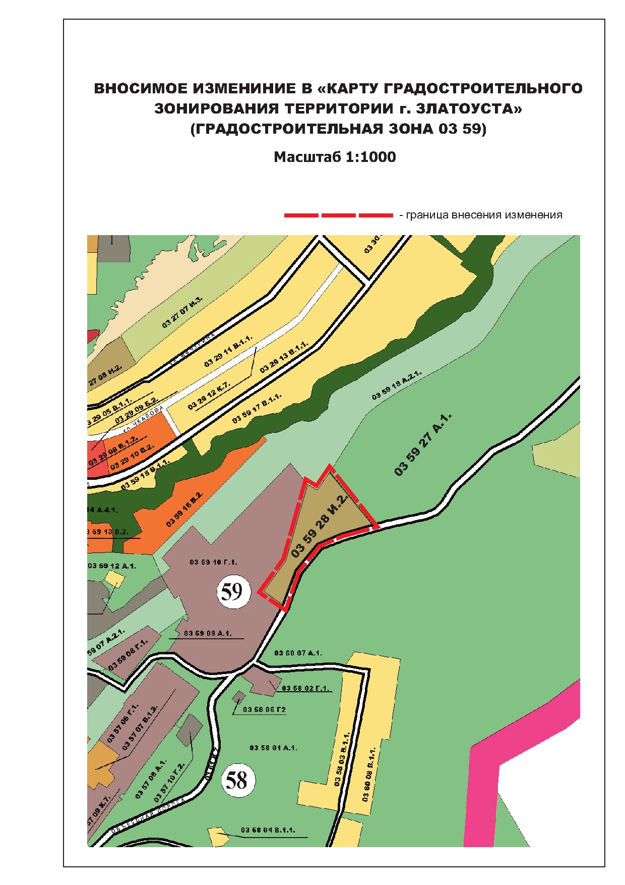

Глава Златоустовского городского округа В.А. Жилин

